1. EMPRESA
1.1 NOMBRE
Smooth Criminal

1.2 GIRO
Smooth Criminal es una empresa 100% Guasavense que busca brindar las bebidas más deliciosas y refrescantes, con ingredientes de excelente calidad y precio.

1.3 MISION
Convertirnos en una de las mejores empresas de bebidas refrescantes siendo la primera opción de nuestros clientes, ofreciendo productos de muy buenas calidad y precio.

1.4 VISION
Ser de los mejores negocios de nuestra área a futuro, dentro del municipio de Guasave, Sinaloa brindándole a nuestros clientes un momento dulce y refrescante.

1.5 VALORES
- Honestidad
- Transparencia
- Equidad de genero
- Igualdad
- Responsabilidad
- Trabajo en equipo
- Respeto
- Persistencia
- Confianza

1.6 ORGANIGRAMA

2. OBJETIVOS EMPRESARIALES
Tenemos como objetivo la expansión de nuevas áreas de ventas ya sea mediante venta en línea o en físico al igual que ampliar nuestro menú agregando nuevos sabores o productos que se puedan acompañar con nuestro Smoothies.

3. MERCADO
Nuestras bebidas van dirigidas al 100% de la población de Guasave, Sinaloa, pueden ser consumidos por personas de cualquier edad a excepción de personas que no pueden consumir o ingerir azúcar, esta empresa busca ampliarse en la ciudad y está a disposición del cliente en cualquier momento.

4. INVESTIGACIÓN DE MERCADOS
Conocer que buscan las personas al momento de consumir, al igual que sus comentarios sobre nuestro producto para lograr mejorar, comprender a los clientes potenciales, la competencia y las tendencias del momento, lograr identificar a nuestra competencia y analizar nuestras virtudes y debilidades para mejorar cada uno de los aspectos.

4.1 DELIMITACIÓN DEL PROBLEMA
Costos de renta, ingredientes, servicios, marketing y producto, nuestras competencias locales, la calidad, sabor y aceptación de nuestro producto.

4.2 OBJETIVOS
con una buena aceptación de la población logrando que sean reconocidos por su frescura, gran sabor y precio

4.3 MERCADO META
Nuestras bebidas son aptas para cualquier persona desde niños hasta adultos a excepción de personas que no puedan consumir azúcar.

5. PRODUCTO

5.1 SELECCIÓN DE PRODUCTOS
Smoothies son unas deliciosas y refrescantes bebidas de gran calidad y sabor que se venderán en presentaciones de 500ml.

5.2 SLOGAN
¡El crimen nunca supo tan bien!

5.3 ELABORACIÓN DE DISEÑO: LOGOTIPO, ETIQUETA, ENVASE, ENVALAJE

LOGOTIPO



ETIQUETA


ENVASE
Nuestros Smoothies se servirán en vasos desechables con tapa de la medida correspondiente.

EMBALAJE
Los vasos se traerán en cajitas de madera o cartón que se puedan reutilizar.
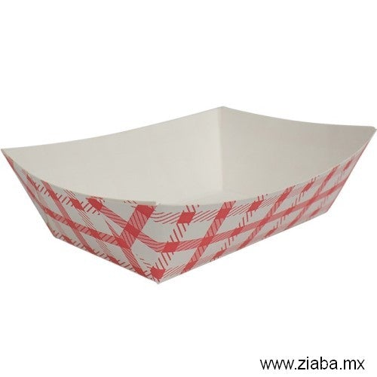

5.4 COMPETENCIA
Nuestras competencias son los negocios locales de cafeterías, por ejemplo, Espresso, Maison the, Mood Café, etc. Así que se buscara ir ampliando el menú para estar al nivel de estas empresas.

6. PLAN ESTRATÉGICO DE MERCADOTECNIA
6.1 MATRIZ FODA
FORTALEZAS: Excelente calidad, sabor agradable, dulce y refrescante, precio accesible, amplio mercado meta, se otorga la mejor atención al cliente buscando satisfacer todas sus necesidades.
OPORTUNIDADES: Ampliar el menú, expandirnos a mas áreas de la comunidad, crear convenios con otras empresas, lograr tener un producto popular y al mismo tiempo ganar experiencia laboral.
DEBILIDADES: Competencia, falta de tiempo, errores
AMENAZAS: Plagio, competencia, no tener clientela fija, rechazo.

7. PRECIO
7.1 PRECIO POR UNIDAD Y GANACIAS ESPERADAS
Smoothies 500ML |  |  |  | Precio por LT/KG/PZA | Precio por SMOOTHIE | Precio de venta del producto
 | Materia | Fresas | KG | $58 | $14.5
 |  | Agua | LT | $12 | $6
 |  | Hielo | KG | $6.2 | $1.55
 | Envase/ Logística | Etiquetas | PZA | $1.2 | $1.2
 |  | vasos | PZA | $3.98 | $3.98
TOTAL |  |  |  | $81.38 | $27.23 | $50

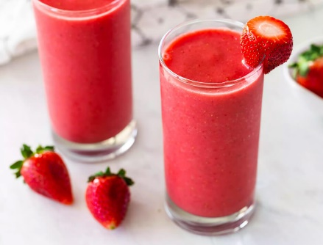

8. PLAZA LUGAR DE UBICACIÓN GEOGRÁFICA DEL LUGAR
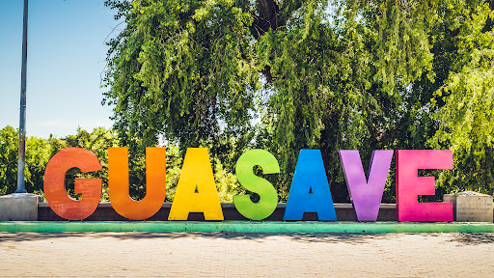
El Instituto de Negocios e Innovación ubicado en Blvd. Central, Guasave, Sinaloa, México y el lugar donde se elaboran los Smoothies ubicado en la calle Miguel Hidalgo s/n, Guasave, Sinaloa, México.

8.1 CANAL DE DISTRIBUCION
Nuestro canal de distribución será directo ya que los mismos encargados de elaborar los Smoothies se los entregaran al consumidor personalmente.


8.2 TIPO DE DISTRIBUCIÓN
Manejaremos la venta directa al público de manera terrestre.
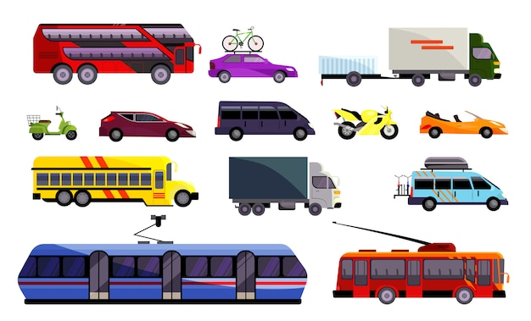

8.3 PUNTO DE VENTA
Los puntos de venta serán el lugar de elaboración, el domicilio del consumidor dentro del municipio de Guasave, Sinaloa, México o el Instituto de Negocios e Innovación.


9. TRANSPORTE Y FLETES
9.1 TRANSPORTE
El transporte será de manera terrestre
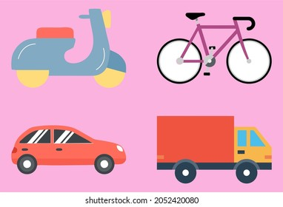

9.2 RUTA

La ruta serán los puntos de venta, es decir, el Instituto de Negocios e Innovación, así como, el lugar de elaboración o directamente al domicilio, en un futuro podríamos unirnos con otros negocios locales relacionados.

